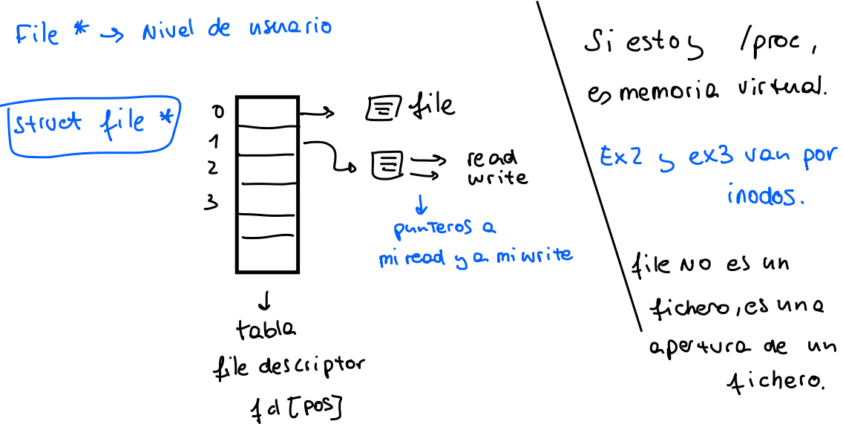
APUNTES DSO TEMA 3

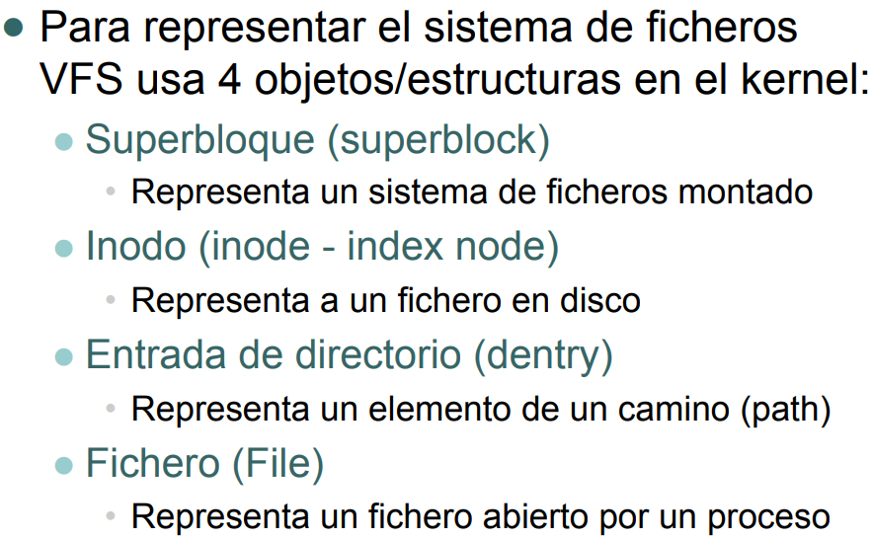
Pregunta de Examen:
Dentry negativo (se guardan en la caché de dentrys si hay algún path que NO exista, por si se vuelve a preguntar por él).

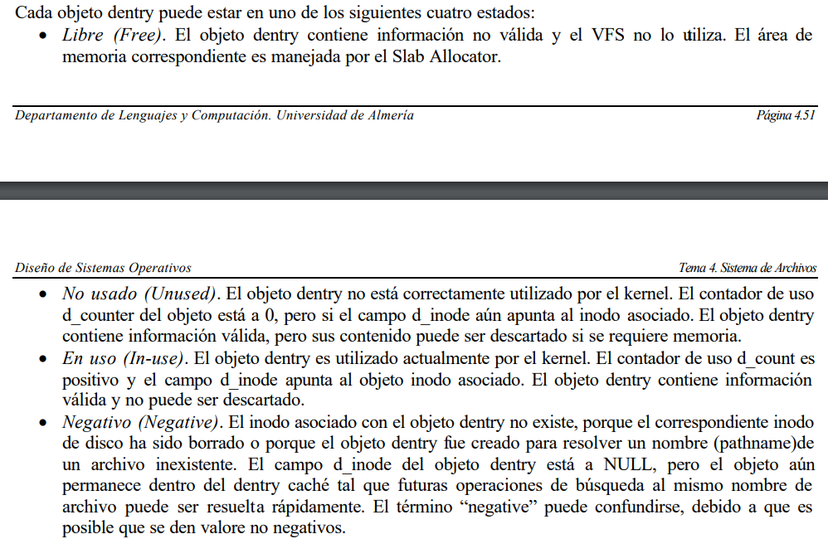
Distintos estados de los Dentry:

dcache: Es la caché de dentry usada para evitar tener que recorrer caminos como “/”, “home”, “rafae”, “proyecto”, y finalmente el fichero “programa.c” de forma repetida, el kernel almacena los dentry (paths) que visita en una caché.
Antes de buscar el camino en disco se consulta la cache (tabla hash) y así comprobamos si ya hemos visitado ese path antes y ya lo tenemos resuelto. Se mantiene una copia en memoria de los inodos con dentry cacheados (esta es la caché de inodos, icache).

Makefile
Contiene las órdenes que debe ejecutar la utilidad make, así como las dependencias entre los distintos módulos del proyecto. Este archivo de descripción es un fichero de texto.

